OSNOVNA ŠKOLA IVANA PERKOVCA

Š k o l s k a k u h i n j a

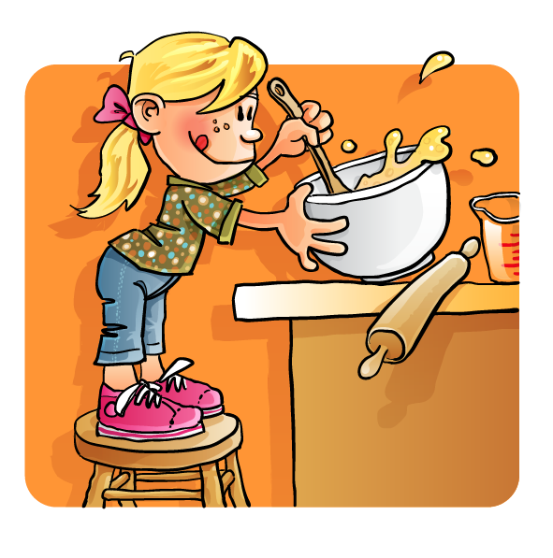

J E L O V N I K

20.01.2025. –24.01.2025.

PONEDJELJAK:
Pirov puž s tikvicama, čaj s medom i limunom, kruška

UTORAK:

Krumpir- gulaš s teletinom, kukuruzni kruh

SRIJEDA:
Hot- dog, Cedevita od naranče

ČETVRTAK:
Tjestenina s piletinom u bijelom umaku, polubijeli kruh

PETAK:
Burek sa sirom, B- aktiv jogurt

D o b a r t e k !

